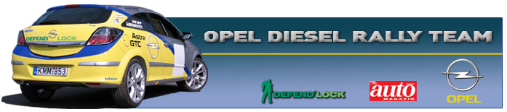

Opel Diesel Rally Team
Sajtóinformációk, korlátlan felhasználásra

McRally, Miskolc 2007 (előzetes)
Bessenyey Zoltán – Papp György
Opel Astra GTC CDTi (N/4)
Még a második hazai versenyen sincsen vérbeli, dízel ellenfele az Opel Diesel Rally Team két versenyzőjének, így Bessenyey Zoltán és Papp György továbbra is az N/4-es kategória eredményeihez tudja csak hasonlítani magát.

Bessenyey Zoltán: „Két dolgot vártam nagyon a Miskolc Rali előtt, ebből az egyik megérkezett, hiszen végre hivatalosak azok a fejlesztések az Opel Astra GTC-hez, amelyektől azt gondolom nagyon ütőképesek leszünk. Természetesen az új dolgokat szépen sorban megpróbáljuk beszerezni, így a kocsi minden versenyen egy kicsivel majd jobb lehet. Sajnos a másik dolog amit szerettem volna az még várat magára, hiszen továbbra is csak mi neveztünk a Dízel Kupába. A miskolci verseny újabban hazainak számít számomra, hiszen a Hadik Rallye Team ott készíti fel a kocsit, így megfelelő tréningezéssel próbáltunk Gyurival készülni. A szakaszok közül mindössze kettőt ismertem, de nagyon tetszenek, bár a híres bükkszenti gyorsasági szerintem vízválasztó lehet. Igazi VB szintű pálya, amiért még a franciák is megnyalnák a tíz ujjukat. Gratulálok a rendezőknek, hogy ilyen szakaszokat meg tudtak szerezni, és megértem hogy ezért kicsivel több lesz az etap a kelleténél. Talán majd évek múlva még több pályát használhatunk a Bükkben, és akkor nem kell felmennünk a szlovák határ mellé. A kocsi mint említettem fejlődni fog több ponton is, és két napos tesztet is tartunk a futam előtt, így bízom benne 100 %-os lesz a felkészülésünk. Szerencsére mostanra Nyugat-Európában is beindult a szezon, így külföldi tanácsadóink is tudnak majd segíteni a további fejlesztésekben, és közösen értékelhetjük az eredményeket, ami remélem segít majd a továbblépésben. Nagyon várom már a versenyt, de azért tartok is tőle, hiszen ezek a pályák nem engedik meg a hibázást.”

